Краткие итоги
19 мая 2021 года

ЗАРАБОТНАЯ ПЛАТА ПО КРУПНЫМ И СРЕДНИМ ОРГАНИЗАЦИЯМ ГРАЙВОРОНСКОГО ГОРОДСКОГО ОКРУГА

ЗА МАРТ 2021 ГОДА
Средняя номинальная заработная плата, начисленная в марте 2021 года работникам крупных и средних организаций с численностью работающих более 15 человек, без выплат социального характера, сложилась в размере 31502,5 рублей и увеличилась по сравнению со средней заработной платой в аналогичном периоде 2020 года на 6,8%.
Уровень реальной заработной платы (с учетом изменения сводного индекса потребительских цен) в марте 2021 года по сравнению с мартом 2020 года составил 101,7%.
Наиболее высокая заработная плата сложилась по видам экономической деятельности: «Обеспечение электрической энергией, газом и паром; кондиционирование воздуха» – 41578,8 руб. (132,0% от средней заработной платы по округу), «Деятельность по операциям с недвижимым имуществом» – 41466,7 руб. (131,6%), «Государственное управление и обеспечение военной безопасности; социальное обеспечение» – 35438,0 (112,5%).
Ниже средней заработной платы по округу отмечается заработная плата в отраслях: «Торговля оптовая и розничная» – 27473,6 руб. (87,2% от средней по округу), «Деятельность профессиональная, научная и техническая» – 26306,0 (83,5%), а также работников организаций бюджетного финансирования. Средняя заработная плата работников в сферах «Деятельность в области здравоохранения и социальных услуг» составила 30727,2 (97,5%), «Образование» – 26890,4 рубля (91,0%), «Деятельность административная и сопутствующие дополнительные услуги» – 21007,2 руб. (66,7%).
Среднесписочная численность работников (без внешних совместителей) в марте текущего года составила 5133 человека, по сравнению с февралём 2021 года она уменьшилась на 6 человек (0,1%), с мартом 2020 года – на 109 человек (2,1%).

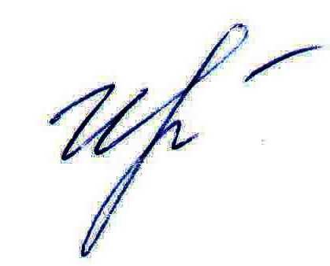
Руководитель подразделения
Белгородстата в г. Грайворон С.В.Ильина

Исп. Ильина С.В.
Тел. 8 (47261) 4-64-88

